Bon de commande - Atelier de mathématique FPT1
📦 Remplis ce bon de commande en vérifiant les quantités disponibles dans l’atelier.
Nom de l'article | Référence | Quantité demandée | Quantité vérifiée
Crayons à mine ✏️ | CR-001 | 10
Gommes à effacer  | GM-002 | 5
Cahiers lignés  | CH-003 | 8
Boîtes de rangement  | BX-004 | 1
Stylo à encre bleue 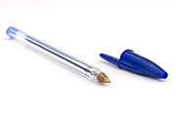 | ST-005 | 2

